Pavel Miron

Actividad 1
UD3

Índice
Contenido
Capturas de pantalla y explicaciones sobre el proceso de configuración de FileZilla 2
Investiga también sobre los siguientes temas y proporciona una respuesta corta 4

Capturas de pantalla y explicaciones sobre el proceso de configuración de FileZilla
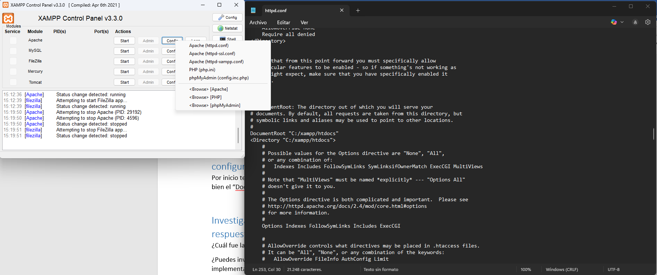
Por inicio tenemos que crear una página simple con html y css, descargar el XAMPP y FileZilla, lo primero comprobar en Apache si esta bien el “DocumentRoot” dentro de “httpd.conf”. Se puede acceder desde XAMPP:
Por defecto tiene que estar no comentado y como esta en mi captura. Arrancamos el Apache y FileZilla dentro de XAMPP.
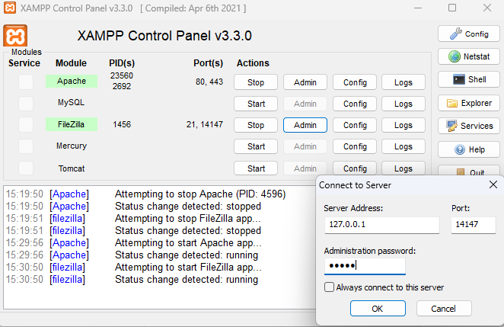
Adelante tenemos que configurar el FileZilla, después de arrancar pulsamos el botón “Admin” y nos conectamos con la contraseña del administrador.

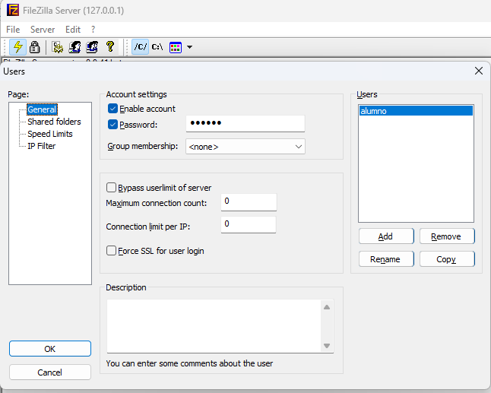
En la ventana que nos abre después de introducir la contraseña, crear un usuario con nombre y contraseña.
En FileZilla Server en la pestaña “Edit” tenemos los “Users” aquí mismo después de “Add” introducimos el nombre de usuario y en “General” asignamos y habilitamos una contraseña en mi caso es también “alumno”.
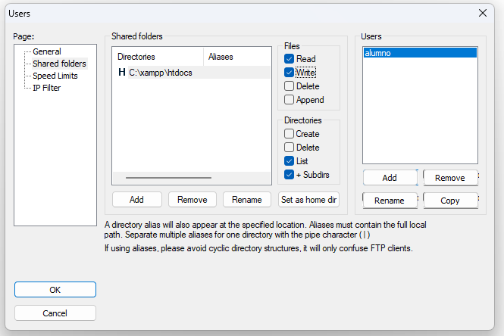
Es importante asignar al usuario también una carpeta compartida y darle permisos como leer y escribir. Mi carpeta para este usuario es “C:\xampp\htdocs”.

Adelante lo buscamos por aplicación FileZilla y intentamos conectarnos al mismo.

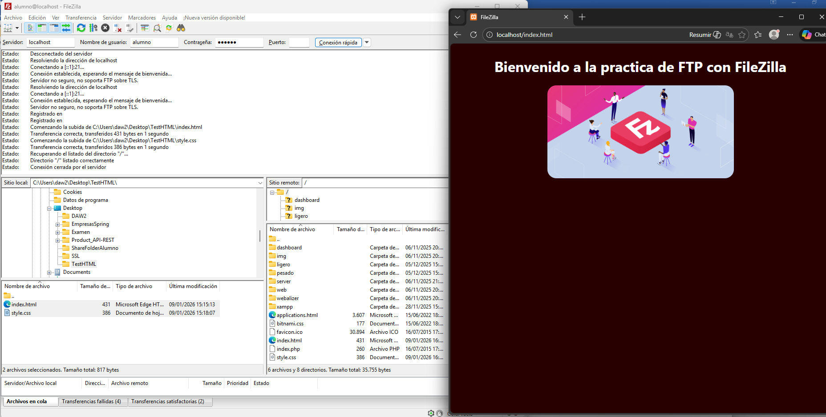
Aquí hacemos una conexión rápida con “localhost” nombre y contraseña, si la conexión fue correcta nos manda el mensaje “Directorio “/” listado correctamente” podemos en en los “Estado:” como nuestros dos ficheros se ha movido bien. Comprobamos que los ficheros están en la carpeta del “alumno”(xampp\htdocs). Por supuesto el alumno ya no lo pueden borrar, porque no tienen los permisos. Y veamos la comprobación con acceder en navegador con localhost nuestra página creada al principio.
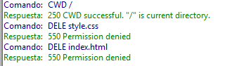Si intentamos borrarlos.

Investiga también sobre los siguientes temas y proporciona una respuesta corta
¿Cuál fue la parte más compleja de esta actividad? ¿Cómo lograste resolverlo?
Más dificultad fue encontrar como crear un usuario y dar permisos. Lo resolví al investigar donde encontrar las casillas para dar permisos y asignar contraseña.
¿Puedes investigar sobre los protocolos de transferencia segura de archivos y citar alguna implementación?
Hay protocolos mas seguros como SFTP que usa SSH y FTPS que añade mas seguridad con SSL o TLS al FTP normal. Una implementación muy conocida es el proprio cliente de FileZilla, que permite conectaros a los servidores remotas, usando estos mismos protocolos para proteger los datos.

